Logros y desafíos en los mercados ESG

| de revisión trimestral del BIS diciembre 2021 | 06 diciembre 2021
por Michela Scatigna, Dora Xia, Anna Zabai y Omar Zulaica
Texto completo en PDF (291kb) | 15 páginas

Los mercados financieros pueden apoyar la transición hacia una economía más sostenible y justa influyendo en los costes de financiación de las empresas. Para explorar este mecanismo, estudiamos en qué medida los inversores responden a las señales sobre los beneficios ambientales o sociales derivados de determinados proyectos o empresas. Encontramos evidencia de una prima de riesgo de carbono: la deuda de entidades con una mayor huella de carbono se negocia a rendimientos marginalmente más altos, todo lo demás de la misma manera. También documentamos que los inversores están dispuestos a pagar una prima social, a la que nos referimos como "socium", cuando una empresa emite un bono social en lugar de un bono convencional. Las magnitudes de la prima de riesgo del carbono y el socium son modestas pero no despreciables en algunos sectores industriales y segmentos de mercado. Algunos obstáculos, como el "lavado ESG", se interponen en el camino de una mayor profundización del mercado ESG, limitando las contribuciones al desarrollo sostenible. ¹
Clasificación JEL: Q01, Q5
El cambio climático y las crecientes preocupaciones sobre las cuestiones sociales han puesto el foco en los costos ambientales y las disparidades sociales generadas por la actividad económica. Si bien las preocupaciones relacionadas con el clima fueron las primeras en salir a la luz, la pandemia de Covid ha llamado la atención sobre consideraciones sociales.
Los mercados financieros, y en particular los mercados de activos con beneficios ambientales, sociales y de gobernanza (ESG), pueden desempeñar un papel clave en la mitigación de las externalidades ambientales y las disparidades sociales. Los mercados ESG tienen el potencial de influir en la asignación de recursos económicos ajustando los costes de financiación de las empresas. Para que este mecanismo funcione bien, deben cumplirse dos condiciones. En primer lugar, debe haber información fiable sobre los beneficios ASG generados por los proyectos y las empresas. En segundo lugar, los inversores deben responder a esta información.
Dado este potencial, los responsables de la formulación de políticas se han unido al público en general para alentar a los participantes en el mercado a apoyar la transición a una economía sostenible. Por ejemplo, la Red para la Ecologización del Sistema Financiero (NGFS), que representa a 100 bancos centrales y autoridades de supervisión, busca explícitamente "movilizar capital para inversiones verdes y bajas en carbono en el contexto más amplio del desarrollo ambientalmente sostenible".
Conclusiones clave
- Los bonos de las empresas con mayores emisiones de carbono tienden a negociarse a rendimientos ajustados al riesgo marginalmente más altos, y el tamaño de esta prima de carbono es mayor para las empresas dentro de los sectores intensivos en energía.
- Los inversores están dispuestos a pagar una prima en la emisión por bonos sociales en lugar de convencionales denominados en dólares estadounidenses o euros: un "socium", que corresponde en promedio a más de una mejora de la calificación crediticia de un nivel.
- Garantizar que los mercados ESG se basen en bases sólidas, que incluyan taxonomías fiables, es esencial para su contribución al desarrollo sostenible.
Este artículo especial explora dos cuestiones relacionadas con el papel de los mercados financieros en la transición hacia una economía más sostenible y justa. ¿Hay pruebas de que los participantes en el mercado responden a las señales sobre los beneficios ambientales y sociales de los proyectos o las empresas? ¿Cuáles son los principales obstáculos que se interponen en el camino de un mayor desarrollo del mercado ESG y cuáles son algunas de las posibles soluciones?
Nuestra principal contribución es la evidencia empírica novedosa sobre si los mercados financieros recompensan la actividad con beneficios ESG percibidos y penalizan las acciones percibidas como perjudiciales. En particular, agregamos a la literatura de rápido crecimiento sobre el riesgo climático en los mercados financieros (ver Giglio et al (2021) para una revisión) con evidencia sobre el precio de este riesgo en los mercados de bonos corporativos. También estamos entre los primeros en arrojar luz sobre si los mercados de bonos prestan atención a las cuestiones sociales.
Destacamos tres conclusiones. En primer lugar, encontramos que los bonos emitidos por empresas "más marrones" -aquellas con mayores emisiones de carbono- tienden a cotizar a rendimientos marginalmente más altos en los mercados secundarios después de ajustar por el riesgo de crédito. Esto probablemente refleja la preferencia de los inversores ambientalmente responsables. Dicho esto, la magnitud del impacto, la llamada prima de riesgo del carbono, es generalmente bastante pequeña y alcanza niveles no despreciables solo para las empresas de sectores intensivos en energía.
En segundo lugar, mostramos que los bonos sociales denominados en dólares estadounidenses o en euros se han emitido con una prima de precio en comparación con los bonos estándar. Por lo tanto, existe una prima social, a la que nos referimos como "socium", en un segmento de mercado que se multiplicó por más de cinco entre 2019 y 2021.² En promedio, el socium corresponde a una mejora de calificación de más de una muesca.
En tercer lugar, hacemos hincapié en la importancia de la información fiable para garantizar que los mercados ESG se basen en bases sólidas. Revisamos los obstáculos que socavan la confianza en las designaciones ESG y las posibles soluciones, incluidos los esfuerzos ya en curso.
Esta característica especial está organizada de la siguiente manera. En primer lugar, proporcionamos una visión general de los mercados ESG. Luego discutimos cómo los inversores responden a las señales sobre el papel de los proyectos o las empresas en cuestiones ambientales y sociales. Concluimos destacando la importancia de la información ESG fiable para el desarrollo del mercado ESG.
Mercados ESG: una visión general
La conciencia sobre los problemas ambientales y sociales ha ido en aumento en los últimos años. En general, el amplio tema ESG se ha vuelto más relevante para los inversores, con el término "ESG" cada vez más mencionado en las llamadas de ganancias de las grandes empresas (Gráfico 1, panel de la izquierda).
Esto refleja en parte los crecientes riesgos ambientales asociados con el cambio climático.³ Como resultado del aumento de las temperaturas globales, los fenómenos meteorológicos adversos se han vuelto más frecuentes en las últimas tres décadas (Gráfico 1, panel de la derecha). Además de estos riesgos físicos, el cambio climático también plantea riesgos de transición, que están relacionados con medidas regulatorias, cambios en las preferencias de los consumidores o tecnología que pueden perjudicar la viabilidad de sectores particulares.
Al mismo tiempo, la pandemia de Covid-19 ha puesto de relieve la omnipresencia de las disparidades sociales. Por ejemplo, las empresas que reciben apoyo público han sido objeto de escrutinio por sus prácticas laborales.⁴ En términos más generales, hay evidencia de que los inversores están prestando cada vez más atención a los problemas sociales en el mundo posterior a la pandemia.⁵
Paralelamente, ha surgido un número creciente de iniciativas privadas y públicas para fomentar las finanzas sostenibles: productos y servicios de inversión que pretenden apoyar la transición a una economía más sostenible y justa. Muchas de estas iniciativas se centran en mejorar la información de los inversores sobre los beneficios ASG generados por proyectos y empresas (véanse ejemplos en el recuadro A).⁶ Algunos se manifiestan como un número creciente de entidades que apoyan las divulgaciones de riesgos relacionados con el clima: un aumento de cinco veces desde 2018 (Gráfico 2, panel de la izquierda). También hay esfuerzos para movilizar capital privado y público en apoyo de los objetivos ESG generales.
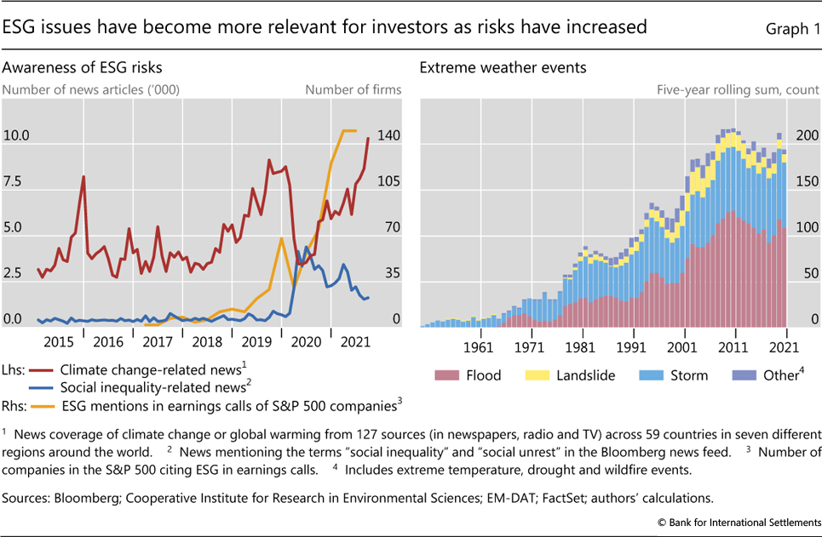
En este contexto, los mercados de activos ESG están en auge. La cantidad pendiente de bonos "etiquetados" (bonos de uso de ingresos para financiar proyectos con beneficios ambientales o sociales) se ha multiplicado por más de diez en los últimos cinco años, y ahora asciende a más de $ 2 billones.⁷ Los bonos verdes representan la mayor parte de esta cantidad (Gráfico 2, panel central). Los activos bajo gestión (AUM) en fondos que se autoidentifican como con mandatos ESG también se han multiplicado por muchos en los últimos cinco años, y ahora se sitúan en alrededor de $ 2.4 billones (panel de derecha). Los fondos mutuos ESG tienen principalmente acciones (más del 60% de AUM), seguidos de bonos (alrededor del 20%).
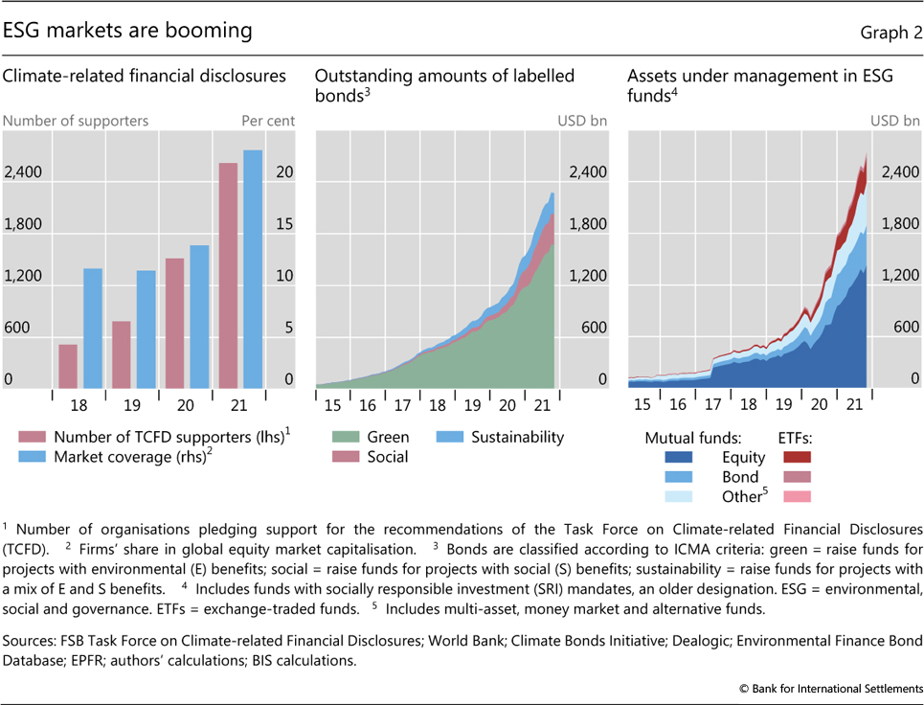
La huella de los inversores minoristas en el segmento de fondos ESG está aumentando, como lo indica el creciente AUM de fondos pasivos (ETF). Al igual que los fondos mutuos, los ETF ESG también se centran principalmente en la renta variable.
La evolución del mercado también refleja la mayor importancia de los problemas sociales desde el estallido de la pandemia de Covid-19. La emisión de bonos sociales ha aumentado recientemente, con montos pendientes que crecieron más de cinco veces entre 2019 y 2021 (Gráfico 2, panel central). Dichos valores tienden a ser emitidos por supranacionales (33% de los montos totales pendientes), soberanos, agencias gubernamentales y bancos de desarrollo (46%), así como corporaciones (21%). La mayoría de los bonos sociales se emiten en euros (67%) o en dólares estadounidenses (15%).
Al interpretar estos desarrollos del mercado, es necesario tener en cuenta que el término "activos ESG" abarca una amplia gama de productos de inversión, con una clasificación universalmente aceptada y estandarizada que aún no ha surgido. Por ejemplo, la designación ESG puede ser autoatribuida por las mismas empresas que emiten valores (por ejemplo, bonos etiquetados) o por los gestores de activos que comercializan sus productos de inversión.⁸ Alternativamente, la designación puede ser asignada por un proveedor especializado de calificaciones ESG, y las divulgaciones voluntarias de las empresas proporcionan una aportación clave. Cuando se trata de exposiciones a riesgos de transición relacionados con el clima, tales proveedores e inversores parecen estar convergiendo en las emisiones de carbono divulgadas como un proxy razonable.⁹ Pero no hay una métrica similar cuando se trata de aspectos sociales.
Preferencias ESG y coste de la deuda
Los mercados ESG tienen el potencial de reasignar recursos a actividades económicas que generan menos externalidades ambientales y disparidades sociales. Una condición previa para que este mecanismo funcione es que los participantes en el mercado respondan a la información sobre la medida en que un determinado activo está asociado con tales actividades. Parte de esta respuesta puede tener que ver con la relevancia de la información para evaluar el riesgo del activo, es decir, si los activos que producen tales beneficios se perciben como menos riesgosos, todo lo demás igual. Además, la respuesta puede funcionar a través de un canal de preferencia. Los inversores comprometidos a apoyar los objetivos de sostenibilidad podrían tener una preferencia, de todos modos, por los activos que perciben como ayudadores para lograr esos objetivos.¹⁰
Buscamos evidencia empírica de que el canal de preferencia es importante, más allá de cualquier consideración de riesgo, para los costos de la financiación de la deuda en dos segmentos del mercado ESG. En el espacio E, estudiamos el impacto de la huella de carbono de una empresa en sus costos de endeudamiento, que aproximamos con los rendimientos de los bonos del mercado secundario. En el espacio S, examinamos cómo la etiqueta de "bono social" afecta el rendimiento de un bono en el momento de la emisión (mercado primario).
Recuadro A
Apoyo público a los mercados ESG: una perspectiva asiática
Michela Scatigna, Dora Xia, Anna Zabai y Omar Zulaica
Las cuestiones ambientales y sociales son particularmente graves en la región de Asia y el Pacífico. La región ha experimentado alrededor del 40% de todos los desastres climáticos globales en las últimas tres décadas. Además, fue duramente golpeada por la pandemia, que exacerbó las disparidades sociales. En este contexto, las autoridades políticas de la región han intensificado sus esfuerzos para abordar los problemas ambientales y sociales. Este recuadro hace un balance de los acontecimientos recientes en los mercados ASIÁTICOS DE ESG y proporciona una visión general de los esfuerzos de política para fomentar dichos mercados.
El desarrollo de los mercados ESG en la región de Asia y el Pacífico está en marcha. La región representa alrededor del 20% de los montos pendientes globales de bonos etiquetados. En lo que va de año se ha registrado una fuerte emisión, un 66% más que en 2020 (gráfico A1, panel de la izquierda). La región también está bien representada en los incipientes mercados de titulización ESG, con una participación del 20% (panel central).
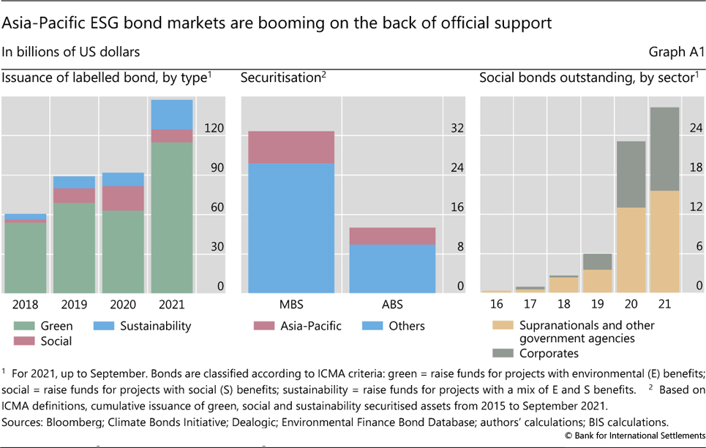
Varias autoridades regionales están desplegando una amplia gama de medidas para fomentar activamente los mercados ESG. El Banco Popular de China (PBoC) ha tomado la iniciativa en el desarrollo de taxonomías, emitiendo el Catálogo de Bonos Verdes y uniendo fuerzas con la UE para estandarizar taxonomías en diferentes regiones. Nueva Zelanda ha hecho que la divulgación del riesgo climático sea obligatoria para los bancos y las aseguradoras. La RAE de Hong Kong ha anunciado que las divulgaciones relacionadas con el clima serán obligatorias para las empresas que cotizan en bolsa y varias instituciones financieras a más tardar en 2025. Además, se están llevando a cabo o se han planificado pruebas de resistencia climática en varias jurisdicciones, incluidas Australia, China, Hong Kong, Japón y Singapur. La Autoridad Monetaria de Hong Kong y la Autoridad Monetaria de Singapur subvencionan los costes de emisión de bonos y préstamos verdes. Los bancos centrales de la región también están integrando los principios ESG en la política monetaria y las operaciones de gestión de reservas. Los bonos verdes se han convertido en garantía elegible para las facilidades de préstamo del PBoC. El PBoC, el Banco de Japón y el Banco Central de Malasia (BNM) han anunciado facilidades para subsidiar préstamos a bancos comerciales que apoyen los sectores de descarbonización (PBoC y BNM) o compren bonos verdes o extiendan préstamos verdes (Banco de Japón).
Además, los bancos de desarrollo regionales y multilaterales han desempeñado un papel especialmente activo en la profundización de los mercados ESG, en particular los segmentos de bonos etiquetados. Por el lado de la oferta de estos mercados, el Banco Asiático de Desarrollo (BAD) y varias agencias gubernamentales en Corea y Japón han emitido la mayor parte de los bonos sociales en la región (Gráfico A1, panel de la derecha). Las agencias y los bancos multilaterales de desarrollo también están ayudando a apoyar la demanda de nuevos activos ESG mediante la movilización de capital privado y público. El Banco Asiático de Inversión en Infraestructura (BAII), por ejemplo, ha proporcionado capital ancla para un fondo dedicado a los bonos climáticos. En colaboración con la comunidad de financiación del desarrollo, el BPI está estableciendo un Fondo Asiático de Bonos Verdes, para canalizar las reservas mundiales de los bancos centrales a proyectos ecológicos en la región de Asia y el Pacífico.
Las opiniones expresadas en este recuadro son las de los autores y no reflejan necesariamente las del BPI. Basado en datos de Bloomberg, a finales de noviembre de 2021. El segmento de productos estructurados ESG sigue siendo pequeño en general. Con alrededor de $ 10 mil millones, ABS respaldados por bonos verdes y sociales corresponden a menos del 1% de las acciones en circulación de los valores subyacentes. Para una revisión completa, véase De la Serve, M-E, D Revelin y K Triki, "Finanzas verdes en la región de Asia y el Pacífico: movilización encabezada por los bancos centrales y las autoridades de supervisión", Boletines Banque de France, n.º 237, artículo 4, septiembre de 2021. Para obtener más detalles, consulte S Tiwari, "Greening Asia for the long haul: What can central banks do?", Brookings Institute Future Development Blog, octubre de 2021.
El canal de preferencia y el costo relativo de la deuda en el espacio E
¿Existe una prima de riesgo de carbono en los mercados de bonos corporativos, una de las principales fuentes de financiación de las empresas? En otras palabras, ¿los inversores exigen un mayor rendimiento al negociar bonos emitidos por corporaciones con huellas de carbono más pesadas? Para responder a esta pregunta, medimos la huella de carbono de una empresa a través de sus emisiones de carbono.¹¹ y utilizar los rendimientos de los bonos corporativos del mercado secundario para medir la respuesta de los inversores.¹² Luego analizamos la relación entre los dos mientras controlamos el riesgo de crédito y otras características de los bonos.
Nuestro conjunto de datos es el siguiente. Recopilamos datos sobre las emisiones de carbono directas e indirectas de Trucost. Las emisiones directas se refieren a las emisiones de la producción (también conocidas como "alcance 1"). Las emisiones indirectas se refieren a las procedentes del consumo de electricidad, calor o vapor adquiridos ("alcance 2").¹³ Para la fijación de precios de los bonos, utilizamos cotizaciones del mercado secundario de diferenciales ajustados por opciones, proporcionadas por Refinitiv. Suponemos que las estimaciones de probabilidades de incumplimiento (PD) a cinco años, proporcionadas por Bloomberg, capturan las percepciones de los inversores sobre el riesgo de crédito. Por lo tanto, utilizamos estas estimaciones para abstraernos del canal de riesgo y centrarnos en el canal de preferencia. Nuestro análisis se centra en las empresas estadounidenses y de la UE y en los bonos emitidos por ellas. El recuadro B proporciona más detalles sobre nuestra configuración empírica e informa resultados adicionales.
Teniendo en cuenta las empresas de todos los sectores, encontramos que los bonos emitidos por aquellas con más emisiones de carbono (empresas "más marrones") tienden a tener diferenciales ajustados al riesgo estadísticamente más altos, a pesar de que la diferencia es económicamente insignificante (Gráfico 3, panel de la izquierda). A través del canal de preferencias, un aumento del 10% en las emisiones directas de carbono conduciría a un aumento de 2 puntos básicos en los diferenciales de los bonos corporativos para los bonos estadounidenses y de 0,7 puntos básicos para los bonos de la UE (Gráfico 3, panel de la izquierda). Estos resultados son órdenes de magnitud menores que la mediana de propagación en nuestra muestra, en 115 puntos básicos. El impacto de las emisiones indirectas es aún menor, de 0,7 puntos básicos y efectivamente cero para los bonos de EE.UU. y la UE, respectivamente.
Dicho esto, acercarse a las empresas en sectores intensivos en energía, que definimos como energía, materiales y servicios públicos, revela más efectos materiales a través del canal de preferencia. De hecho, los resultados generales están fuertemente influenciados por otras empresas, cuyas emisiones de carbono no tienen un impacto significativo en sus diferenciales ajustados al riesgo (Gráfico 3, panel central). Por el contrario, el impacto dentro del conjunto de empresas intensivas en energía no solo es estadísticamente significativo, sino también de importancia económica no despreciable (panel de la derecha). En el caso de los bonos estadounidenses en particular, un aumento del 10% en las emisiones directas de carbono se traduciría en un aumento de 6 puntos básicos en los diferenciales, lo que corresponde a un deterioro de la calificación de 0,3 escalones.¹⁴ El impacto diferenciado entre las industrias probablemente refleja el mayor escrutinio de los inversores de las empresas tradicionalmente vistas como marrones.
En conjunto, encontramos algunas pruebas que apoyan la presencia de un canal de preferencia en el espacio E. Sin embargo, el impacto económico es bastante pequeño. Esto podría deberse a que los desequilibrios entre la oferta y la demanda derivados de las preferencias de los inversores no son lo suficientemente grandes como para compensar las fuerzas de arbitraje que reflejan consideraciones puramente financieras.
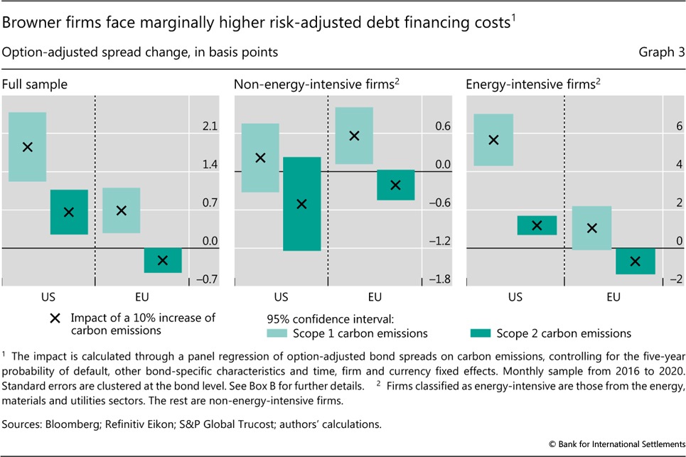

Recuadro B
Estimación del papel de las emisiones de carbono en los diferenciales de los bonos corporativos
Empleamos dos regresiones de panel para examinar el papel de las emisiones de carbono en los diferenciales de los bonos corporativos. El primero proporciona nuestra estimación del canal de preferencia y el segundo el del canal de riesgo.
Para medir el impacto a través del canal de preferencia, estimamos la siguiente ecuación:
dónde OEA_{i, j, t} es el diferencial ajustado por opción para el bono i emitido por la empresa j al mes es el logaritmo natural de la odds ratio de probabilidad de incumplimiento (PD) a cinco años para la empresa j al mes son las emisiones de carbono rezagadas de un año de la empresa j (usamos los alcances 1 y 2 en regresiones separadas); Z_{i,t} es un conjunto de variables de control contemporáneas a nivel de bonos, que incluyen: duración, antigüedad, tasa de cupón, logaritmo de la cantidad pendiente, diferencial de oferta y demanda (un proxy de liquidez) y un maniquí que indica si un bono es exigible o no; FE representa un vector de efectos fijos de tiempo, firme y moneda. En esta especificación, el coeficiente β_{P, carbono} corresponde al impacto de las emisiones de carbono a través del canal de preferencia.
Para evaluar el impacto a través del canal de riesgo, examinamos cómo las emisiones de carbono afectan las estimaciones mientras filtramos el impacto de otras características de la empresa:
dónde X_{j,t} es un conjunto de variables de control a nivel de empresa, que incluyen: tamaño de los activos, rendimiento de los activos, relación deuda/activo, relación ganancias retenidas/activos y relación capital/activo, y FE representa un vector de tiempo y efectos fijos sectoriales. Al estimar las regresiones, implementamos diferentes divisiones de muestra. Estimamos las dos especificaciones por separado para las empresas estadounidenses y de la UE (y los bonos emitidos por ellas). En cada caso, realizamos una estimación con todos los sectores industriales de la muestra y luego dividimos la muestra en dos agrupando a las empresas de energía, materiales y servicios públicos en una categoría de "uso intensivo de energía" y a todas las demás empresas en una categoría separada. Nuestras estimaciones de β_{P, carbono} para el canal de preferencias se muestran en el gráfico 3 y se discuten en el texto principal. Nuestras estimaciones de β_{R, carbono} para el canal de riesgo se presentan en el Gráfico B1.
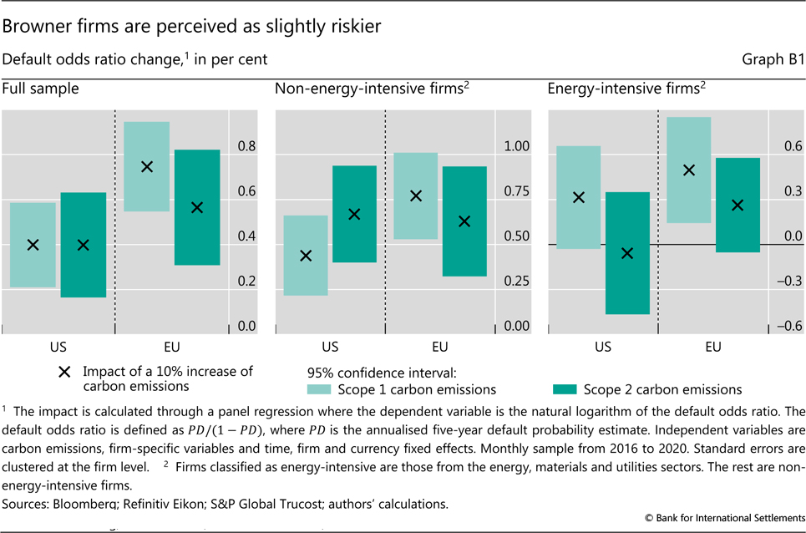
Los resultados sugieren que las mayores emisiones de carbono están relacionadas con un mayor riesgo de crédito (Gráfico B1, panel izquierdo). El impacto es ligeramente mayor para las empresas de la UE y para las emisiones directas de carbono. Además, el efecto del canal de riesgo no se limita a los sectores intensivos en energía (gráfico B1, paneles central y derecho). A pesar de la significación estadística de algunos de los resultados, la significación económica es muy baja. Por ejemplo, un aumento del 10% en las emisiones directas o indirectas de las empresas estadounidenses conduciría a un aumento de 0,13 puntos básicos en su diferencial de bonos. Las cifras son comparables para las empresas de la UE.
Utilizamos diferenciales ajustados por opciones para tener en cuenta la opcionalidad incorporada en los bonos exigibles, que representan el 60% de nuestra muestra. La transformación logit es un enfoque estándar para tener en cuenta el hecho de que las probabilidades de incumplimiento están limitadas por 0 y 1 y es probable que dependan de las características de la empresa de una manera no lineal. Utilizamos estimaciones de probabilidad de incumplimiento generadas por Bloomberg, que reflejan los fundamentos firmes (por ejemplo, ratios financieras) y los precios de los activos (por ejemplo, los precios de las acciones y los CDS). Retrasamos las emisiones de carbono en un año para reflejar el retraso de un año de trucost en los datos de emisiones de carbono. Elegimos las variables de control a nivel de enlace que son estándar en la literatura; véase, por ejemplo, S Gilchrist y E Zakrajšek, "Credit spreads and business cycle fluctuations", American Economic Review, vol 102, no 4, junio de 2012, pp 1692–720. No incluimos los precios del petróleo en nuestro conjunto de variables de control. Si bien influyen en los diferenciales de los bonos corporativos, especialmente en el sector energético, su impacto se absorbe en el efecto fijo temporal. También hay efectos fijos a nivel de país en el caso de la Unión Europea. Nuestros datos de emisiones de carbono abarcan el período de 2016 a 2020. Trucost no cubre una lista completa de empresas antes de 2016. Obtenemos el impacto de las emisiones de carbono en los diferenciales de los bonos corporativos a través del canal de riesgo multiplicando β_{R, carbono} y β_{PD}.
El canal de preferencia y el costo relativo de la deuda en el espacio S
¿Podrían los inversores valorar la etiqueta social lo suficiente como para pagar una prima por mantener bonos sociales en lugar de convencionales? En otras palabras, ¿hay un socium?
Para responder a esta pregunta, combinamos los bonos sociales emitidos por bancos y empresas entre 2016 y 2021 con valores convencionales que comparten características de riesgo similares.¹⁵ Para cada par emparejado, calculamos el socium como el diferencial de rendimiento entre el bono social y convencional en el momento de la emisión (es decir, en los mercados primarios). Realizamos el análisis a nivel de seguridad porque no existe un equivalente a las emisiones de carbono en el espacio S: los participantes del mercado aún no han convergido en un conjunto de métricas que capturen los beneficios sociales generados a nivel de empresa.¹⁶
Lecturas adicionales
- Aramonte S, Zabai A (2021): Finanzas sostenibles: tendencias, valoraciones y exposiciones, BIS Quarterly Review, septiembre.
- Ehlers T, Mojon B y Packer F (2020): Bonos verdes y emisiones de carbono: explorando el caso de un sistema de calificación a nivel de empresa, BIS Quarterly Review, septiembre.
- Ehlers T, Packer F y de Greiff K (2021). La fijación de precios del riesgo de carbono en los préstamos sindicados: ¿qué riesgos tienen un precio y por qué?, Documento de trabajo nº 946 del BIS.
En los bonos de emparejamiento, utilizamos varios criterios en el espíritu de Larcker y Watts (2020) y Flammer (2021). Primero tratamos de hacer coincidir el bono social con un bono convencional emitido por la misma empresa. Dentro de esa firma, buscamos un bono con la misma calificación y un vencimiento restante similar al bono social en el momento de la recuperación de datos. Si existen varios de estos bonos, elegimos el que tiene una fecha de emisión más cercana a la del bono social. Por el contrario, si no existe tal bono, buscamos un valor que sea emitido por una empresa del mismo sector que el emisor del bono social y que tenga características similares al bono social (de nuevo, calificación crediticia y vencimiento).
Encontramos que los inversores están realmente dispuestos a pagar un socium. Es decir, los rendimientos de los bonos sociales en el momento de la emisión son sistemáticamente más bajos que los rendimientos de los bonos convencionales (Gráfico 4, panel izquierdo). La media de socium en la muestra completa es estadísticamente significativa, de aproximadamente 12 puntos básicos. Para medir la importancia económica de esta estimación, la expresamos en "equivalentes de calificación" siguiendo a Baker et al (2018).¹⁷ Encontramos que el socium promedio corresponde a una mejora de calificación de aproximadamente 1 a 1.5 muescas. Los resultados están en línea con los informes de inteligencia de mercado de que las emisiones de bonos sociales están sobresuscritas (Bloomberg (2021)): suficientes inversores tienen preferencia por que estos activos afecten su precio de emisión.
A continuación, investigamos si el socium es específico de la moneda. Hasta la fecha, la mayoría de los bonos sociales corporativos se han emitido en euros (41% del monto pendiente), seguidos por dólares estadounidenses (23%), yenes japoneses (16%) y won coreanos (10%). La emisión corporativa en euros está asociada con empresas domiciliadas en la Unión Europea (95%), mientras que alrededor de un tercio de la emisión denominada en dólares ha tenido lugar fuera de los Estados Unidos. Dividimos la muestra por moneda: una submuestra incluye bonos emitidos en euros y dólares, la otra en yenes y won.¹⁸ Para la primera submuestra, encontramos el mismo socium promedio que en la muestra global: 21 puntos básicos (Gráfico 4, panel central). Por el contrario, no hay socium para los valores denominados en won o yen (panel derecho).
En conjunto, nuestros resultados en el espacio E y S sugieren que los inversores responden a las señales derivadas de los datos de huella de carbono y las etiquetas de bonos. Si bien algunos de los efectos son extremadamente pequeños en la actualidad, los mercados ESG tienen el potencial de influir en la asignación de recursos económicos.
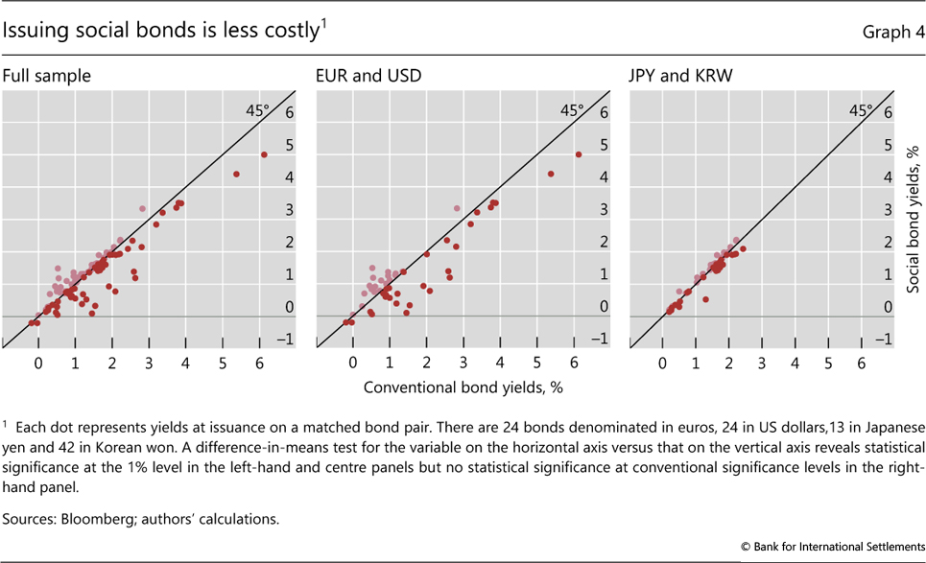
Observaciones finales
Para que los mercados ESG apoyen la transición hacia una economía más sostenible y justa, no basta con que los inversores respondan a las señales medioambientales y sociales. Otro requisito previo es que estas señales proporcionen información ESG precisa.
Si los mercados ESG en auge descansan sobre bases sólidas sigue siendo una pregunta abierta, sobre todo debido a las crecientes preocupaciones sobre el "lavado ESG", es decir, una atribución engañosa de la designación ESG. Estas preocupaciones se ven avivadas por la ausencia de taxonomías universales y divulgaciones estandarizadas y obligatorias. Por ejemplo, las calificaciones ESG son proporcionadas por un pequeño grupo de agencias, que no están de acuerdo en cómo interpretar las divulgaciones VOLUNTARIAS de ESG de las empresas (Berg et al (2019)).¹⁹ Esto indica incertidumbre sobre los beneficios ESG cosechados por los inversores minoristas que se acumulan en ETF que se basan en calificaciones ESG específicas (Gráfico 2, panel de la derecha). Preocupaciones similares se aplican al naciente mercado de derivados ESG, y en particular a su segmento de índices.²⁰
Otro problema es que el actual sistema de designación ESG podría no alinear los incentivos con los objetivos ambientales generales en el nivel donde se toman las decisiones: la empresa. Esto es particularmente relevante cuando la designación está al nivel de un valor (es decir, bonos etiquetados). Las etiquetas de bonos verdes son un buen ejemplo. Para que estas etiquetas impliquen reducciones de emisiones,²¹ los proyectos correspondientes tendrían que tener un impacto radical en las actividades del emisor de bonos. Sin embargo, la emisión de bonos verdes no indica necesariamente una reducción material de las intensidades de carbono a nivel de empresa a lo largo del tiempo (Ehlers et al (2020)).
Cualquier designación ESG debe basarse en una taxonomía confiable. En consecuencia, algunas jurisdicciones, en particular China y la Unión Europea, ya han desarrollado y adoptado taxonomías de finanzas sostenibles, mientras que otras están tomando medidas en esa dirección (por ejemplo, Canadá, el Reino Unido). Los sistemas de clasificación también han surgido del sector privado (por ejemplo, la Taxonomía de Bonos Climáticos). El consenso emergente (G20 (2021)) es que, en un sistema de clasificación efectivo, los activos ESG serán aquellos cuyos beneficios ambientales y sociales sean materiales y consistentes con objetivos de sostenibilidad más amplios (por ejemplo, como se establece en el Acuerdo de París o los Objetivos de Desarrollo Sostenible de las Naciones Unidas).
También es importante estandarizar las taxonomías ESG y hacerlas comparables entre países. Esto ocupa un lugar destacado en la agenda de políticas, como lo indican la Hoja de Ruta de Finanzas Sostenibles del G20 y las prioridades de la COP 26. Ya se han hecho algunos progresos en este frente. La Comisión Europea y el Banco Popular de China publicaron recientemente su Taxonomía Common Ground, que identifica un conjunto de actividades económicas reconocidas como ambientalmente sostenibles tanto por los propios sistemas de clasificación de la UE como por los de China.
Las taxonomías confiables se basan en métricas confiables e informativas, que aún están en proceso de elaboración. Las métricas empleadas para cuantificar los beneficios ESG deben estar basadas en la ciencia (para beneficios ambientales) o basadas en hechos y verificables (para beneficios sociales y de otro tipo). Si bien las emisiones de carbono pueden ser un indicador razonable de los beneficios ambientales asociados con las empresas, siguen existiendo preguntas abiertas sobre la contabilidad del carbono para los emisores soberanos o supranacionales. Es importante destacar que los inversores aún no se han puesto de acuerdo sobre cómo cuantificar los beneficios sociales (BAD (2021)). Dada la naturaleza multifacética de los problemas sociales, es probable que el proceso de cuantificación tenga que basarse en un menú de métricas (posiblemente ad hoc) en lugar de un solo indicador.
Referencias
Banco Asiático de Desarrollo (2021): Manual sobre bonos sociales y desarrollos recientes en Asia, febrero.
Baker, M, D Bergstresser, G Serafeim y J Wurgler (2018): "Financing the response to climate change: the pricing and ownership of US green bonds", NBER Working Papers, no 25194, octubre.
Comité de Supervisión Bancaria de Basilea (2021): Principios para la gestión y supervisión efectivas de los riesgos financieros relacionados con el clima, noviembre.
Basirov, A, F Fontan y A Gourc (2020): "Visión 2020: los vínculos sociales y la S en ESG", BNP Paribas, 2 de septiembre.
Berg, F, J Koelbel y R Rigobon (2019): "Aggregate confusion: the divergence of ESG ratings", MIT Sloan School Working Papers, no 5822-19, agosto.
Bloomberg (2021): "Do-good' bonds promise social change investors take on faith", 11 de febrero.
Bolton, P y M Kacperczyk (2021): "Global pricing of carbon-transition risk", NBER Working Papers, no 28510, febrero.
Boubakri, N y H Ghouma (2010): "Control/ownership structure, creditor rights protection, and the cost of debt financing: international evidence", Journal of Banking & Finance, vol 34, no 10, pp 2481–99.
Ehlers, T, B Mojon y F Packer (2020): "Green bonds and carbon emissions: exploring the case for a rating system at the firm level", BIS Quarterly Review, septiembre, pp 31-47.
Ehlers, T y F Packer (2017): "Green bond finance and certification", BIS Quarterly Review, septiembre, pp 89-104.
Ehlers, T, F Packer y K de Greiff (2021): "The pricing of carbon risk in syndicated loans: which risks are price and why?", Journal of Banking & Finance, pp 106-80.
Fields, P, D Fraser y A Subrahmanyam (2012): "Board quality and the cost of debt capital: the case of bank loans", Journal of Banking & Finance, vol 36, no 5, May, pp 1536–47.
Financial Times (2020): "Coronavirus obliga a los inversores a repensar los temas sociales", 30 de abril.
Flammer, C (2021): "Corporate green bonds", Journal of Financial Economics, vol 142, no 2, noviembre, pp 499-516.
Giglio, S, B Kelly y J Stroebel (2021): "Climate finance", Annual Review of Financial Economics, vol 13, pp 15-36.
Gompers, P, J Ishii y A Metrick (2003): "Corporate governance and equity prices", The Quarterly Journal of Economics, vol 118, no 1, febrero, pp 107-56.
Grupo de los 20 (2021): Informe de síntesis de 2021 del Grupo de Trabajo sobre Finanzas Sostenibles, octubre.
Hong, H, FW Li y J Xu (2019): "Climate risks and market efficiency", Journal of Econometrics, vol 208, no 1, enero, pp 265-81.
International Swaps and Derivatives Association (2021): "Overview of ESG-related derivatives products and transactions", Research Notes, enero.
Larcker, D y E Watts (2020): "¿Dónde está el greenium?", Journal of Accounting and Economics, vol 69, nos 2–3, abril–mayo, artículo 101312.
Murfin, J y M Spiegel (2020): "¿Está capitalizado el riesgo de aumento del nivel del mar en bienes raíces residenciales?", The Review of Financial Studies, vol 33, no 3, marzo, pp 1217-55.
Neilan, J, P Reilly y G Fitzpatrick (2020): "Time to rethink the S in ESG", Harvard Law School Forum on Corporate Governance, 28 de junio.
Pedersen, L, S Fitzgibbons y L Pomorski (2021): "Responsible investing: the ESG-efficient frontier", Journal of Financial Economics, vol 142, no 2, noviembre, pp 572-97.
¹ Agradecemos a Claudio Borio, Stijn Claessens, Mathias Drehmann, Ingo Fender, Kumar Jegarasasingam, Corrinne Ho, Benoît Mojon, Frank Packer, Hyun Song Shin y Nikola Tarashev por sus útiles comentarios y sugerencias. También estamos agradecidos a Adam Cap y Anamaria Illes por su excelente asistencia en la investigación y a Branimir Gruić y Jakub Demski por su ayuda con la base de datos de bonos sostenibles. Las opiniones expresadas son las de los autores y no reflejan necesariamente las opiniones del Banco de Pagos Internacionales.
² Mientras que la prima de riesgo de carbono va al inversor (compensación por asumir un mayor riesgo), el socium va al emisor (recompensa por ser socialmente responsable).
³ Nos abstraemos de otras fuentes de riesgos ambientales, como la contaminación, la pérdida de biodiversidad, etc.
⁴ Ver Neilan et al (2020) y FT (2020) para una discusión.
⁵ Según una encuesta de BNP Paribas, el 70% de los inversores que respondieron después del brote de la pandemia están preocupados por problemas sociales, en comparación con el 50% antes de la pandemia. Véase Basirov et al (2020).
⁶ El Comité de Supervisión Bancaria de Basilea (BCBS) también está activo en esta área. El BCBS ha publicado recientemente un conjunto de principios de orientación para los bancos sobre el tema de la gestión de los riesgos relacionados con el clima: véase BCBS (2021).
⁷ Los emisores suelen seguir pautas basadas en el mercado (por ejemplo, principios ICMA) para etiquetar sus bonos, dependiendo del uso de los ingresos. Los valores emitidos para financiar proyectos con beneficios ambientales explícitos (por ejemplo, la modernización de un edificio existente para la eficiencia energética) pueden etiquetarse como verdes. Los bonos que recaudan fondos para proyectos con beneficios sociales específicos (por ejemplo, proporcionar viviendas sociales, proporcionar infraestructura básica asequible como electricidad o saneamiento o servicios esenciales como acceso a la atención médica o la educación, apoyar el empleo) pueden etiquetarse como sociales. Los bonos sostenibles financian proyectos con una combinación de beneficios ambientales y sociales. No se requiere verificación de terceros. Sin embargo, lo que se requiere, además de revelar el uso del producto, es que el producto esté cercado para el proyecto específico para el que se emitió la garantía. Es importante destacar que los bonos etiquetados difieren de los llamados bonos de proyecto en que los flujos de efectivo de los primeros están respaldados por todo el flujo de ingresos del emisor.
⁸ Al seleccionar sus carteras de inversión, algunos gestores de activos siguen los Principios de inversión responsable de las Naciones Unidas.
⁹ Los riesgos físicos son más difíciles de cuantificar, sobre todo porque dependen de manera compleja de las características geoespaciales de las empresas. La literatura existente parece sugerir que los riesgos climáticos físicos no se valoran correctamente; ver Hong et al (2019) y Murfin y Spiegel (2020) para ejemplos.
¹⁰ En el lenguaje de Pedersen et al (2021), el canal de preferencia corresponde a los inversores "motivados por ESG".
¹¹ Utilizamos emisiones de carbono en toneladas de CO₂ en lugar de intensidades de carbono (calculadas como la relación entre las emisiones y los ingresos en millones de dólares). Desde un punto de vista intuitivo, una reducción en la intensidad de las emisiones puede no ser consistente con una disminución en las emisiones totales, el objetivo ambiental final. Nuestra elección es consistente con la literatura: ver Bolton y Kacperczyk (2021) para un ejemplo.
¹² Aunque los mercados primarios proporcionan un indicador más directo de los costes de financiación, los mercados secundarios reflejan las preferencias de los inversores con mayor frecuencia. En la medida en que existe una alineación razonable entre los dos mercados (una suposición estándar en la literatura relacionada), nuestra elección nos permite trabajar con información más rica sobre los costos de financiamiento.
¹³ Trucost también proporciona datos sobre las emisiones indirectas de la producción de materiales comprados, el uso del producto, la eliminación de residuos, las actividades subcontratadas, etc. ("alcance 3"). Nos abstraemos de los datos de alcance 3 debido a las preocupaciones con la confiabilidad del informe subyacente.
¹⁴ Un cambio de calificación de un nivel corresponde a un cambio a una calificación adyacente, por ejemplo, de A + a A. Nuestro resultado es el promedio de los cambios de muesca individuales en todos los bonos. Para estimar cada cambio de muesca individual, dividimos el impacto de 6 puntos básicos por la diferencia entre dos diferenciales (medios): el de la calificación crediticia del bono y el de la calificación adyacente, un escalón por debajo. Nuestra muestra está compuesta por bonos con calificaciones que van desde AAA a C en la escala de Fitch.
¹⁵ Solo 10 de los bonos de nuestra muestra se emitieron antes de 2019.
¹⁶ Otros han estudiado la respuesta de los rendimientos de los bonos corporativos en la emisión a la etiqueta verde con resultados mixtos. Los ejemplos incluyen a Ehlers y Packer (2017), que encuentran una prima de emisión verde ("greenium") de 18 puntos básicos, y Flammer (2021), que no encuentra evidencia de un greenium.
¹⁷ Para cada par emparejado, calculamos el diferencial de rendimiento en la emisión entre el bono social y el convencional y registramos la calificación crediticia del bono convencional (basada en la calificación crediticia compuesta de Bloomberg) en la escala gruesa AAA / AA / A / BBB / BB. Cuando el diferencial fue negativo (positivo), lo dividimos por la diferencia de rendimiento promedio entre: (i) un índice de bonos con la misma calificación que el bono convencional; y (ii) un índice de bonos con una calificación de un grado más alta (más baja) en la escala gruesa. Multiplicando esta relación por tres (ya que hay tres muescas entre los grados adyacentes en la escala gruesa) se obtiene una estimación de la mejora de la calificación (rebaja) implícita en el rendimiento relativo del bono social. Los números reportados en el texto se basan en promedios en las estimaciones específicas del par de subidas /bajadas. Los datos del índice de bonos subyacentes son de la familia ICE BofA Global Corporate Index y cubren los últimos 10 años.
¹⁸ Agregamos por relevancia la denominación de la moneda en el mercado de bonos sociales corporativos. El euro y el dólar estadounidense representan el 64% de los importes pendientes. Si dividimos aún más la muestra para aislar los bonos emitidos en euros y dólares, todavía encontramos evidencia de un socium significativamente diferente de cero en el nivel del 1%, pero las dos submuestras son muy pequeñas (24 bonos cada una).
¹⁹ Ejemplos de agencias de calificación ESG incluyen ASSET4 (Refinitiv), , ISS (Deutsche Börse Group), KLD (MSCI Stats), MSCI, RobecoSAM (S&P Global), Sustainalytics y Vigeo Eiris (Moody's).
²⁰ Las bolsas de valores mundiales, incluidas Eurex, Intercontinental Exchange (ICE), CME Group, Nasdaq, Chicago Board Options Exchange (CBOE), Euronext y Japan Exchange Group, han introducido contratos de futuros y opciones de índices de renta variable vinculados a puntos de referencia ESG (véase ISDA (2021)).
²¹ Las etiquetas de bonos verdes pueden indicar otros beneficios ambientales además de la reducción de las emisiones de carbono (por ejemplo, promover la biodiversidad o fomentar procesos que reduzcan el consumo de recursos naturales).
Sobre los autores
Michela Scatigna
Dora Xia

Ana Zabai
Omar Zulaica

